第三届能源岩土和环境土工国际会议（GeGe2019)
第一号通知
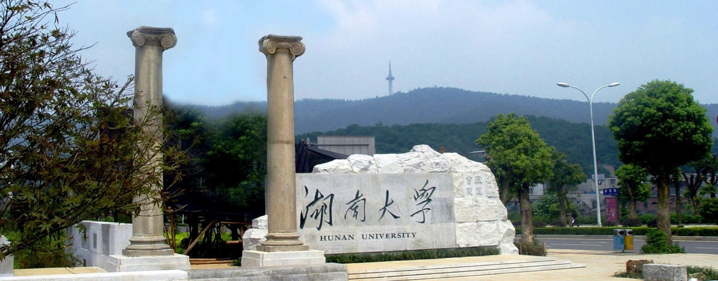
（2019年11月30日-12月1日 长沙）
主办单位：湖南大学
协办单位：中国土木工程学会土力学及岩土工程分会
香港科技大学
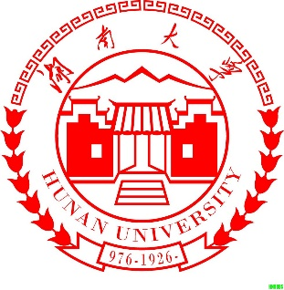
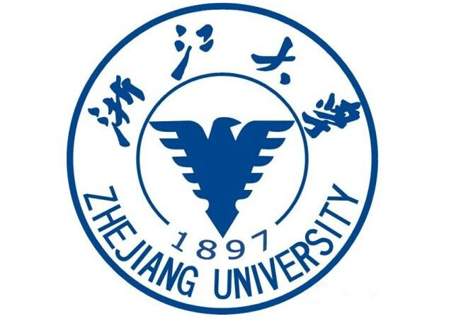
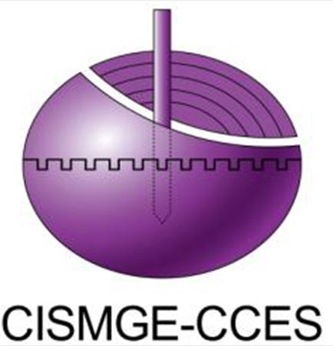
浙江大学

会议概况
自2007年起，我国已经成为世界第二大能源生产国和消费国。然而，由于我国能源结构不合理，能源利用率低，造成严重资源浪费，对环境产生了严重的污染。能源与环境有着十分密切的关系：一方面，人类在获得和利用能源的过程中，原有的自然环境被改变并产生大量的废弃物，如温室气体、重金属污染、核废料、尾矿坝等，如果处理不当，就会使人类赖以生存的环境受到破坏和污染；另一方面，能源与经济的发展，又对环境的改善产生巨大的推动作用，大力发展太阳能、地热能等可再生能源势在必行。在国家有关部门和上级学会支持下，第三届能源岩土和环境土工国际会议（3rd International Conference on Geo-Energy & Geo-Environment）将于2019年11月30日-12月1日在湖南长沙佳兴世尊酒店举行。本次会议将围绕“能源岩土”和“环境土工”及相关领域的理论研究、实践探索、工程实例、新技术与新方法、以及国际最新研究进展等方面进行广泛学术交流，旨在为岩土能源科学与环境岩土工程的专家提供共享成果、研究讨论相关问题及挑战、探索前沿科技的国际性交流平台。
此次会议由湖南大学主办，中国土木工程学会土力学及岩土工程分会、香港科技大学及浙江大学等单位协会。大会拟邀请到数十位上述领域的知名海外专家学者做主题报告。报告人来自多个国家和地区。

会议议题
所有包含地质能源和岩土工程环境管理问题的研究，会议主题（不仅限于）如下：
1) 能源地质结构如桩、墙、隧道
2) 二氧化碳的地质储存和封存
3) 放射性核废料处置问题
4) 常规和非常规能源、地热能开采应用
5) 岩土工程材料的循环使用和回收
6) 生物岩土技术如植被和细菌的利用
7) 垃圾填埋工程及尾矿坝工程
8） 重金属污染土壤/水处理

组织委员会（按姓氏拼音排序）：
主 席：陈仁朋
副主席：程晓辉 孔刚强 詹良通
委 员：洪 义 康 馨 刘晓明 彭晋卿 吴怀娜 杨 微 张 超

主题演讲人名单（暂定）
Prof. Malek Bouazza (AU)
Prof. Lyesse Laloui (SWI)
Prof. Charles Wang Wai Ng (HKSAR)
Prof. Marcelo Sanchez (US)
Prof. Hanlong Liu (CN)
Prof. Mario Manassero (IT)
日程安排
2019年11月30日 08：30-18：00 报到注册
08：30-09：00 开幕式
09：00-12：00 大会邀请报告
13：30-18：00 分会场报告

2019年12月01日 09：00-12：00 大会邀请报告
13：30-17：30 分会场报告
17：30-18：00 闭幕式

会议注册通知
现场注册日期： 2019年11月30日
注册地点： 长沙市佳兴世尊酒店
注册费：
注册政策 | 早鸟注册费用（8月30日前） | 正常注册费用
标准注册 | RMB  ¥2,400.00 | RMB  ¥3,000.00
学生注册 | RMB  ¥1,200.00 | RMB  ¥1,500.00

注册说明：请尚未回复参会回执的代表将参会回执发送至会务组邮箱gege2019@hnu.edu.cn（参会回执见末页）
注册取消政策
如有取消注册的需要，请在2019年11月28日之前发送邮件至会议官方邮箱提出申请，逾期申请将不予通过。扣除15%的手续费之后，剩余注册费将在会议结束后予以退还。

第三届能源岩土和环境土工国际会议参会回执

姓 名 |  | 性 别 |  | 职务/职称
报告题目
单位名称
通讯地址 |  |  | 邮编
联系电话 |  |  | 电子邮箱
参会意向 | 出席会议并作报告  仅出席会议不作报告

（报名截止日期2019年10月31日）

